Escuela Normal De Educación Preescolar

Licenciatura en Educación Preescolar

Ciclo Escolar 2020-2021

CURSO:

**Computación**

Mtra. Diana Elizabeth Cerda Orocio

Alumnas:

Rocío Lucio Belmares #8

Ángela Daniela Sánchez Gómez #14

Lluvia Yamilet Silva Rosas #16

Sara Gabriela Vargas Rangel #20

Segundo Semestre Sección: ¨B¨

***RESPUESTAS FORMULARIO***

*Saltillo, Coahuila a 30 de abril de 2021*

*Respuestas Formulario*

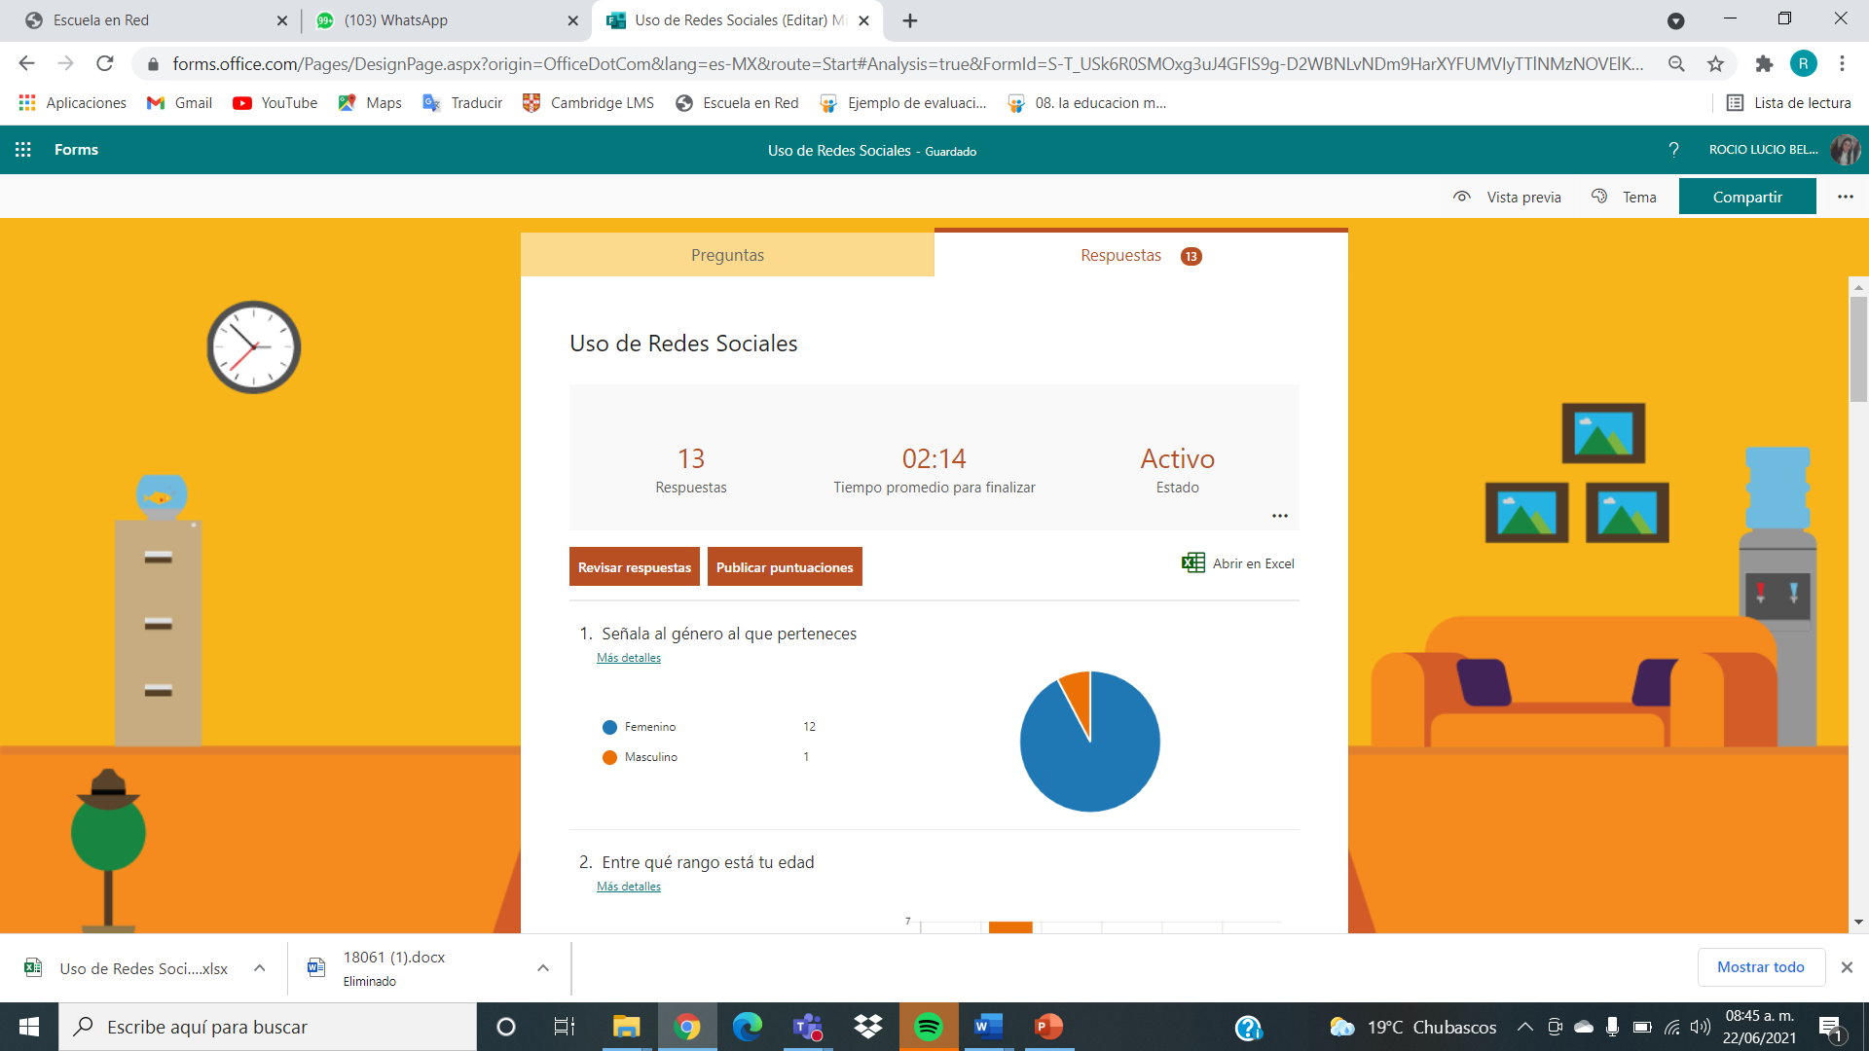

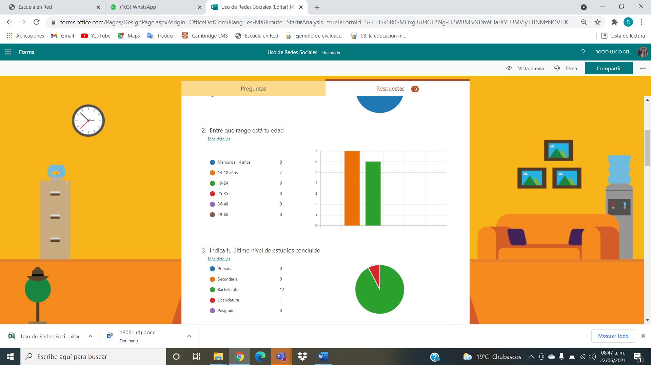

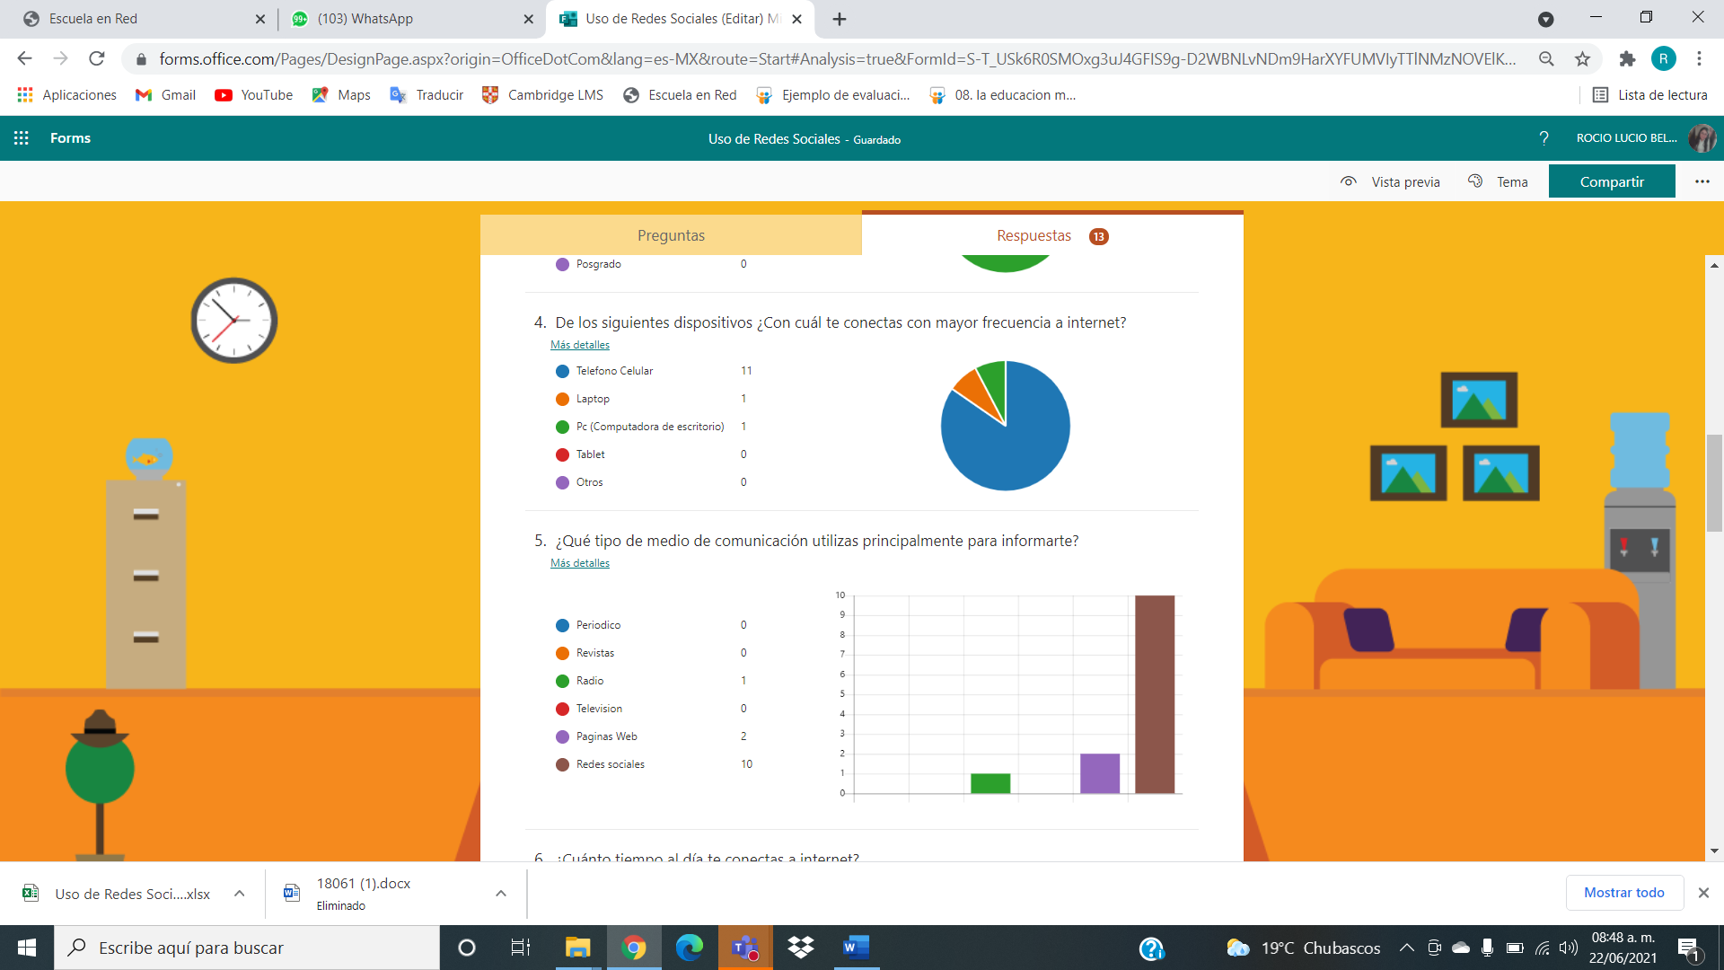

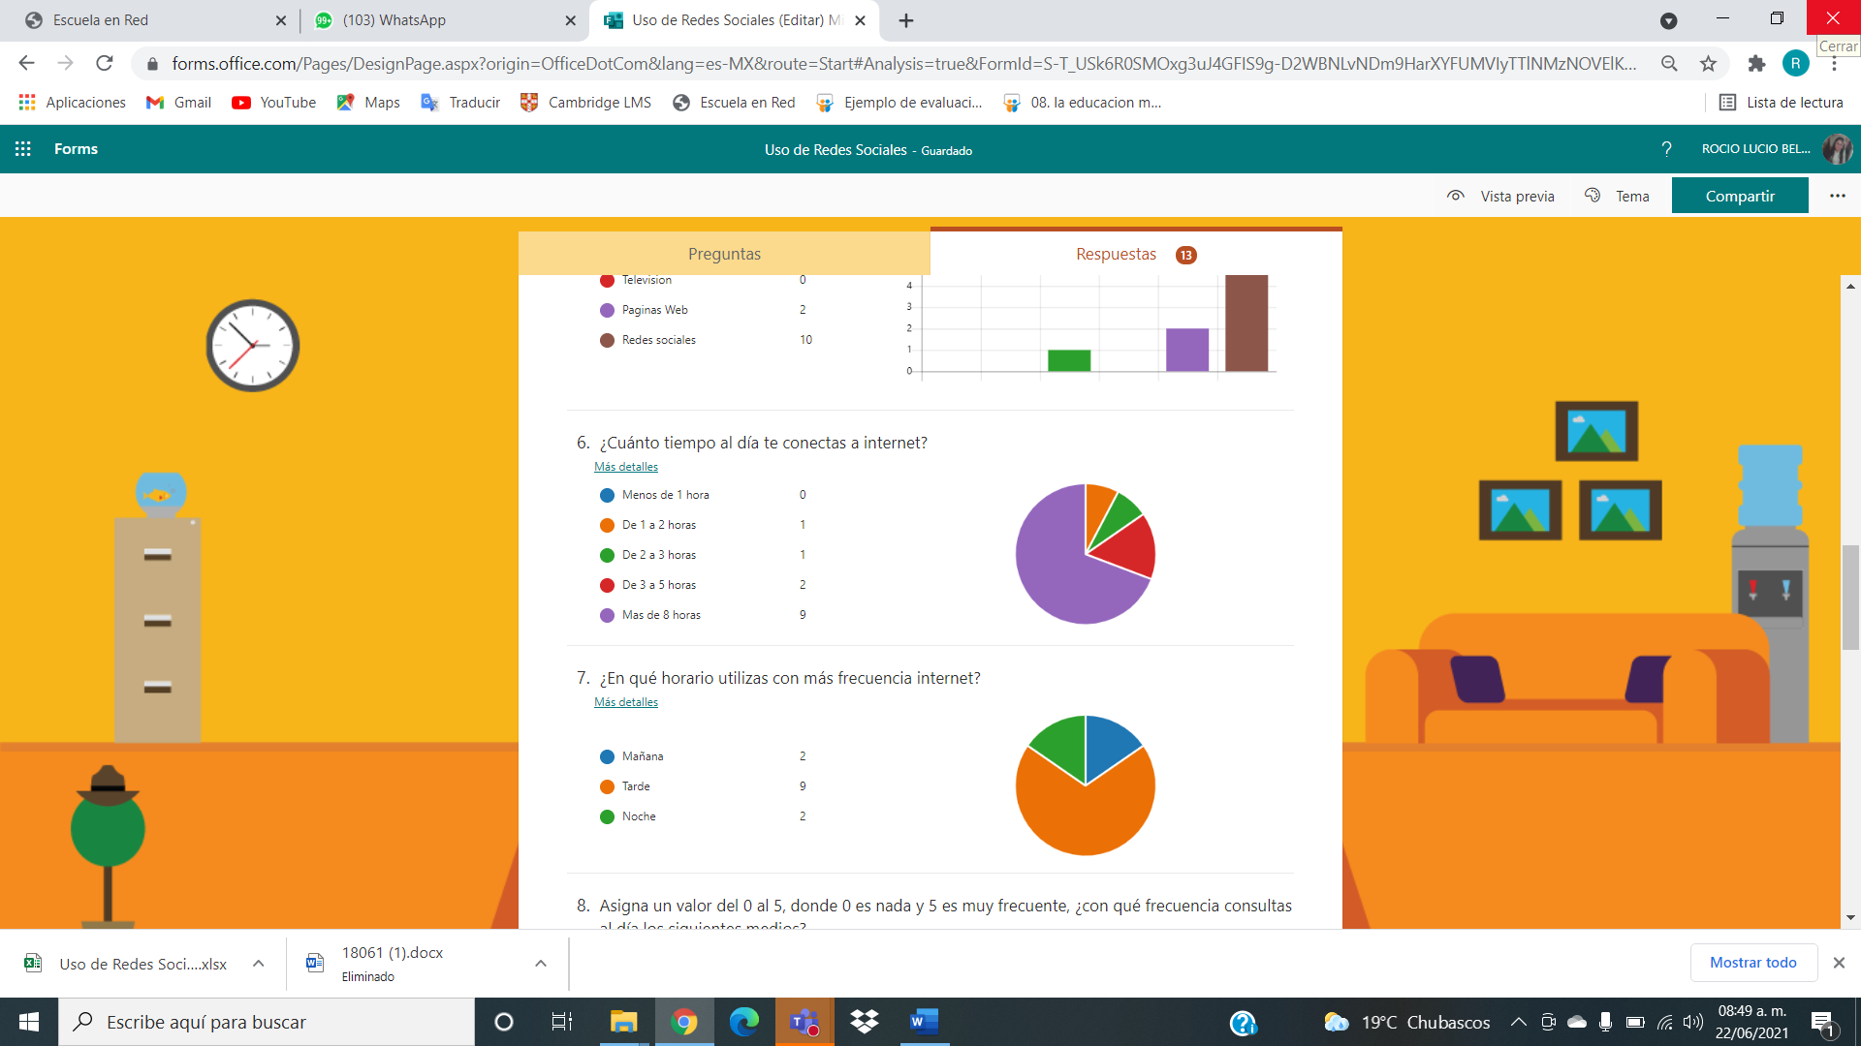

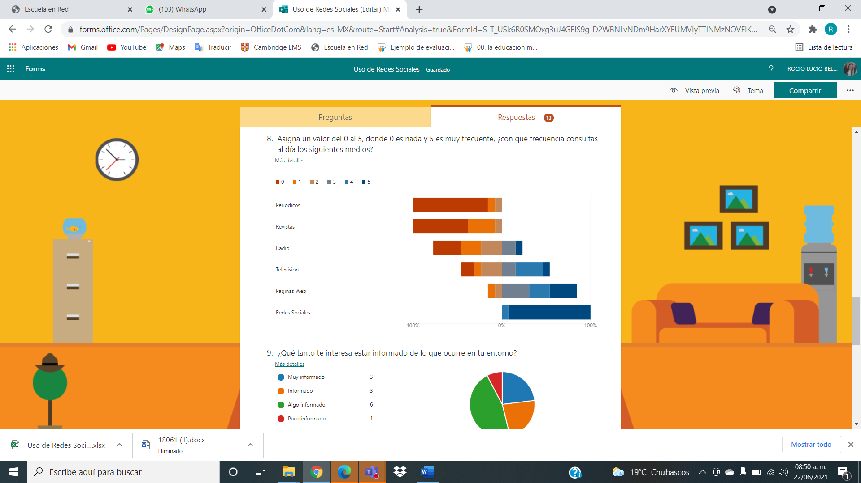

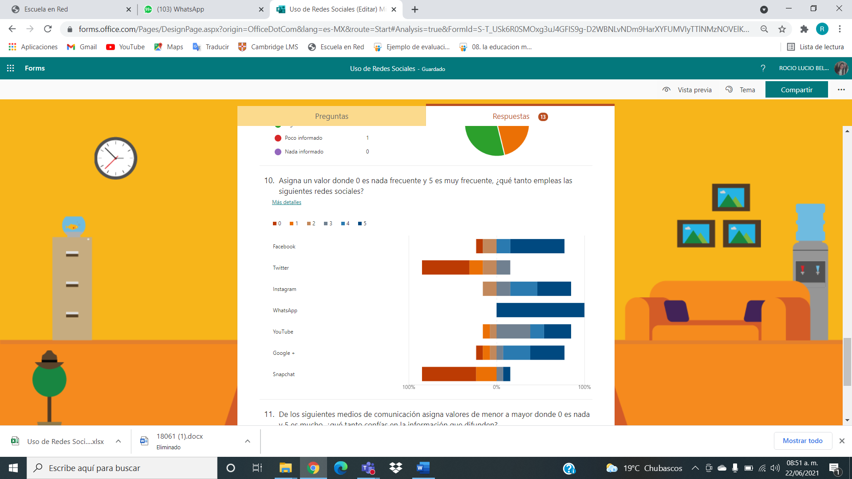

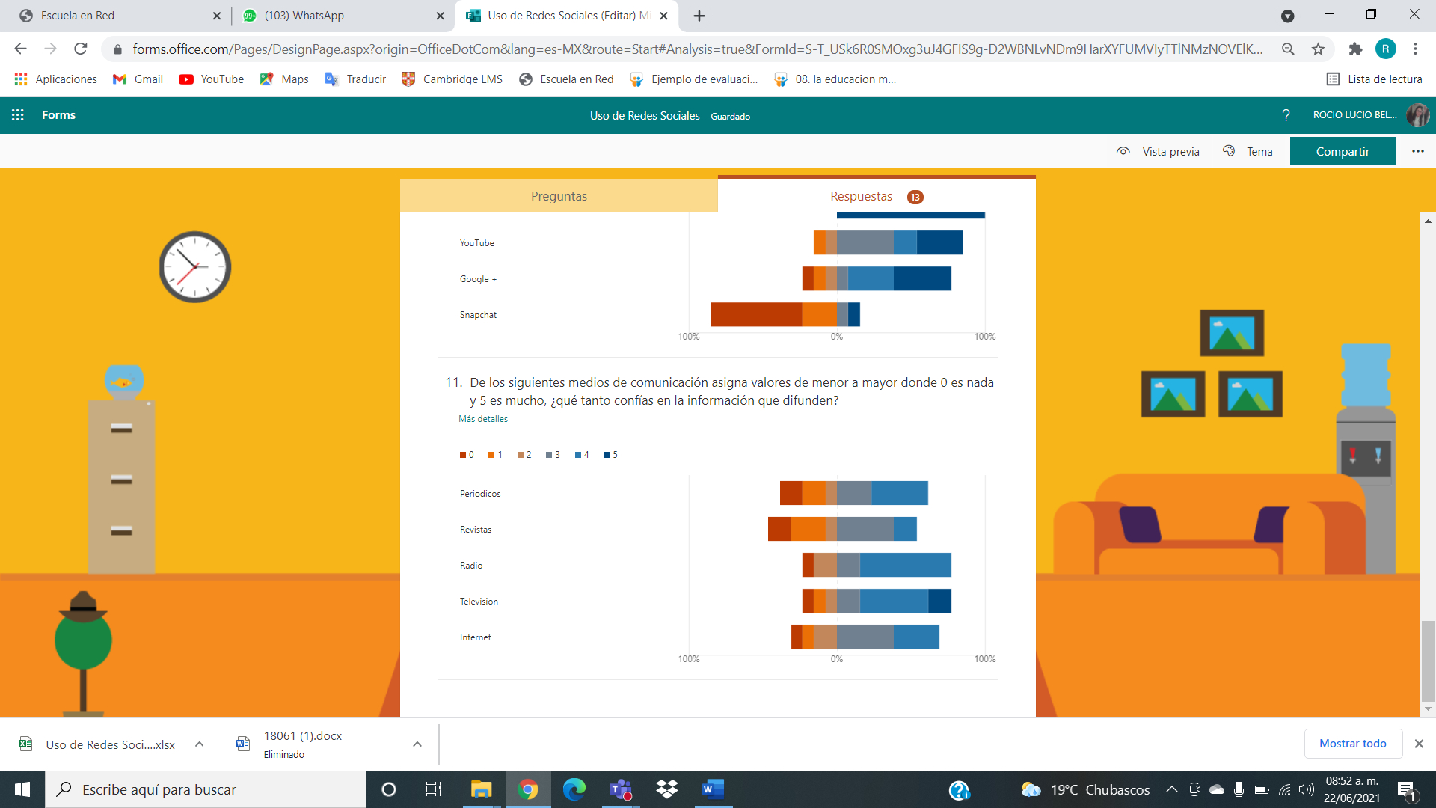

*Análisis de Respuestas*

En nuestro formulario acerca de las redes sociales logramos obtener 13 respuestas, la primera pregunta se les pidió que señalaran su género, se obtuvo respuestas de 12 femeninas y 1 masculino. El rango de edad más marcado fue de 14-18 años con 7 personas y luego le siguió el rango de edad de 19-24 años con 6 personas. Después se les pidió que indicaran su último nivel de estudios concluido de la cual 12 personas pusieron que bachillerato y solo una persona puso licenciatura.

En la pregunta número 4 pedimos que marcaran el dispositivo con el que mayor frecuencia se conectaban a internet 11 personas marcaron que el teléfono celular, y 1 persona marco la respuesta de laptop y computadora de escritorio. La pregunta 5 se puede observar que 10 personas utilizan las redes sociales para informarse, otras 2 utilizan las paginas web y solo una persona marco la radio.

En la pregunta número 6, se puede notar que la mayoría (9 personas) están conectadas más de 8 horas a internet, mientras que 2 personas pasan de 3 a 5 horas. El horario que se utiliza con más frecuencia para checar las redes sociales es en la tarde con 9 personas marcando esa opción. En la pregunta número 8 se les pidió que asignaran un valor del 0 al 5 (donde 0 es nada y 5 es muy frecuente) con qué frecuencia usan los siguientes medios, notoriamente se ve que la mayoría de los encuestados utilizan la televisión, páginas web y redes sociales, mientras que en menor frecuencia leen periódicos, revistas y escuchan la radio. En consecuencia, en la pregunta número 9 se les pregunta que tan informados se mantiene acerca de su entorno, en donde 6 personas marcaron “algo informado” y 3 personas marcaron el “informado” y “muy informado”.

Luego en la pregunta número 10 se les pidió de nuevo que asignaran un valor del 0 al 5 (donde 0 es nada y 5 muy frecuente), pero ahora acerca de que redes sociales usaban con más frecuencia, se puede observar que las redes sociales que más se usan son Facebook, Instagram, Whatsapp, Youtube y +Google y las que no se casi nada son Twitter y Snapchat.

Por último, en la pregunta número 11 se les pidió que volvieran a asignar un valor, pero ahora marcando en que medios de comunicación confiaban más, aquí la verdad las respuestas estuvieron muy parejas, solo se puede destacar por cualquier mínimo porcentaje que la televisión y la radio son las fuentes más confiables.